

ŚDM - Dni w diecezjach - Krosno

20-25 lipca 2016 r.

20 lipca 2016 r.- środa

przyjazd, recepcja, zakwaterowanie (godziny popołudniowe)

2000 Eucharystia z homilią (Bazylika - Fara)

2100 Apel Jasnogórski

Zapoznanie z programem - rozesłanie

21 lipca 2016 r. - czwartek

1000 Eucharystia +katecheza (Bazylika - Fara)

1130 poznaj naszą „małą ojczyznę"

* Dukla klasztor, pustelnia
* Haczów stary kościół
* Bobrka Muzeum lamp naftowych
* Odrzykoń zamek, Prządki
* Iwonicz Zdrój

(Goście i wolontariusze odwiedzają rotacyjnie 3 z wymienionych miejsc. W jednym z nich mają zapewniony obiad przygotowany przez Koło Gospodyń Wiejskich)

1900 Wieczór regionów (Rynek)

* Prezentacja grup naszych gości
* RAM
* OAZA
* KSM
* Śpiew Diakonii
* Tańcem wielbimy Boga (Polonez, Belgijka itp.)

2200 Błogosławieństwo i rozesłanie.

**22 lipca 2016 r.-piątek**

**Gościmy młodzież z Brzozowa i Sanoka**

1000 Eucharystia + katecheza (Bazylika - Fara)

1130 Czyńmy miłosierdzie

Odwiedziny w miejscach szczególnej posługi miłosierdzia: Hospicjum, Szpital, Dom dziecka, DPS, Schronisko Brata Alberta

1130 Spotkania w grupach dla młodzieży polskiej

1215 Ewangelizacja uliczna RAM, OAZA, KSM

1330 Poznaj naszą kulturę - Rynek

* Występy zespołów ludowych
* Poznaj polskie potrawy
* Liry korbowe
* Rzeźba
* Pisanie ikon
* Centrum Dziedzictwa Szkła
* Rywalizacja sportowa (siatkówka, piłka nożna, przeciąganie liny, ZUMBA)
* Kościół ciszy oo. Kapucyni
* Koncert organowy (Bazylika - Fara) 17.00
* Wieża Farna
* Posiłek

1830 Orszak uwielbienia

* Przejście ze śpiewem z Rynku do kościoła św. Piotra i Jana z Dukli

1915 Adoracja krzyża w duchu Taize

2100 Apel Jasnogórski

Zapoznanie z programem dnia następnego

**23 lipca - sobota - wyjazd do Przemyśla**

**24 lipca - niedziela - wyjazd do Sanoka**

**25 lipca 2016 r. - poniedziałek**

900 Msza posłania

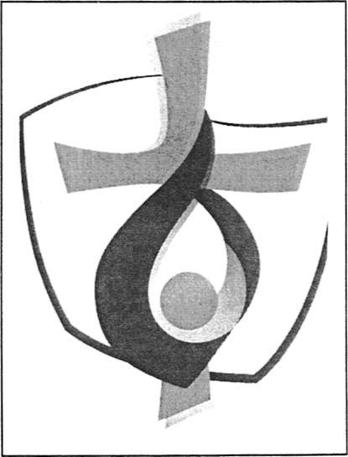

Eucharystia w intencji wszystkich,

którzy włączyli się w przygotowanie

i przeprowadzenie ŚDM w Krośnie (Bazylika - Fara)

1000 Wyjazd młodzieży z Włoch,

Wysp Zielonego Przylądka

i Wyspy Św. Tomasza

na wydarzenia centralne do Krakowa